Möchte man Wasser in einem Topf möglichst energiesparend erhitzen, sollte man einen Deckel verwenden und der Topf aus einem Material bestehen, das möglichst wenig Wärme speichert. Die meisten Töpfe sind aus Metall.
In diesem Versuch kannst du überprüfen, ob Metalle tatsächlich schlechte oder gute Wärmespeicher sind.
Verwende zum Transport des Zylinders immer die Pinzette.
Material
2 Metallzylinder
Becherglas
Kalorimeter mit Deckel und Rührer ohne Heizelement
digitales Thermometer
Pinzette

Zusätzlich erforderlich:
Wasser mit Raumtemperatur Waage
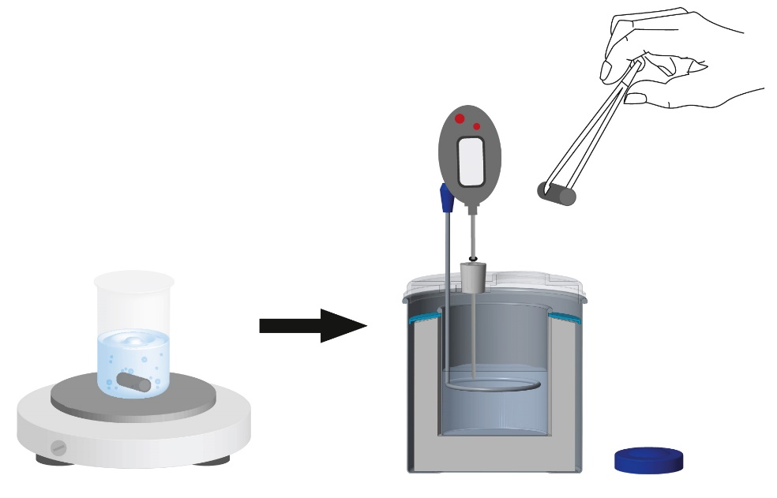

Wasser bei Raumtemperatur und Volumenkapazität des Kalorimeters 170 ml
Durchführung:
- Lies zuerst alle Schritte der Durchführung sorgfältig bis zum Ende und beginne dann mit dem Experiment.
ϑ$-$ϑ0 = T $-$T0
Δϑ = ΔT

Q = mcΔT
C_{K} = m_{K}c_{K}, also Q_{K} = C_{K}Δϑ_{K}

P = U · I

Formelsammlung

- Fülle etwa 100 $-$ 150 ml Wasser mit Raumtemperatur ins Kalori-meter, nachdem du die Masse m_{W} und die Temperatur des Wassers ϑ_{OW} bestimmt hast. Bedenke dabei, dass die Temperatur des Kalorimeters ϑ_{OK} der des Wassers ϑ_{OW} entspricht, weil sie sich im thermischen Gleichgewicht befinden. Trage die drei Werte in die Tabelle „Metall 1“ (rechte Spalte) ein.
- Bestimme nun die Masse m_{M} eines der Metallzylinder und tauche ihn vollständig in ein mit Wasser befülltes Becherglas ein.
- Erhitze das Wasser im Becherglas bis zur Siedetemperatur und lass es ca. 2 min sieden, damit auch der Metallzylinder die Temperatur des siedenden Wassers annimmt. Notiere die Temperatur des Metallzylinders ϑ_{OM} in der Tabelle „Metall 1“.
- Überführe den Metallzylinder mithilfe der Pinzette vorsichtig und möglichst schnell vom siedenden Wasser ins Kalorimeter. Decke es zügig ab, um Temperaturverluste zu vermeiden.
- Rühre mit geschlossenem Deckel auf und ab und warte, bis sich die Mischtemperatur eingestellt hat. Notiere diese Temperatur ϑ_{f} ebenfalls in der Tabelle „Metall 1“.

Wiederhole das Experiment mit dem zweiten Metallzylinder und notiere die Werte in der Tabelle „Metall 2“.
C_{K} ist die Wärmekapazität des Kalorimeters. Bei deinem Kalorimeter mit Deckel und Rührer, aber ohne das Heizelement beträgt $C_{Κ}$= 74$\frac{J}{K}$.
Der Literaturwert für die spezifische Wärmekapazität des Wassers beträgt c_{w} = 4184$\frac{J}{kg∙K}$.
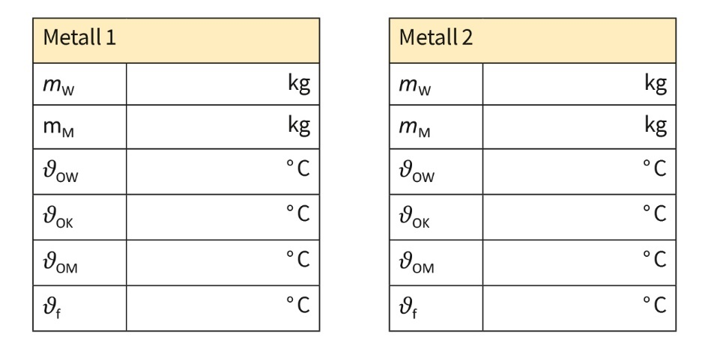

QR-Code: Formel c_{M}

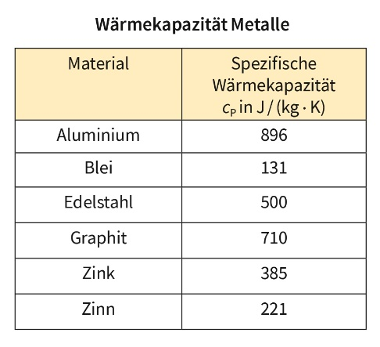
Die vom Wasser und vom Kalorimeter aufgenommene Wärmemenge entspricht der vom heißen Metall abgegebene Wärmemenge.

Q_{ab} = Q_{auf}
$-$Q_{M} = Q_{W} + Q_{K}
$-$m_{M}c_{M}Δϑ_{Μ} = m_{W}c_{W}Δϑ_{W} + C_{K}Δϑ_{Κ}
$-$m_{M}c_{M}(ϑ_{f}$-$ ϑ_{0M}) = m_{W}c_{W}(ϑ_{f} $-$ ϑ_{0W}) + C_{K}(ϑ_{f}$-$ϑ_{0K})

Auswertung:
- Berechne anhand der Formeln die spezifische Wärmekapazität der beiden Metalle c_{M.}

- Bestimme anhand der Tabelle das Material, aus dem beide Metallzylinder jeweils bestehen.

- Vervollständige mithilfe der Tabelle folgenden Text:
Die Wärmemenge, die 1 kg Aluminium bei einer Erwärmung um 1 K aufnimmt, beträgt .
2 kg Zinn geben bei einer Abkühlung von 25 °C auf 20 °C eine Wärmemenge von ab.

